**МІНІСТЕРСТВО ОСВІТИ І НАУКИ УКРАЇНИ  
НАЦІОНАЛЬНИЙ ТЕХНІЧНИЙ УНІВЕРСИТЕТ УКРАЇНИ**

**<<Київський політехнічний інститут >>**

**Лабораторна робота №1**

**Підготував студент**

**групи ТМ-91**

**Чижик Н.М.**

**Перевірив**

**Кузьміних В.О.**

Київ 2021

Варіант №15

Завдання:

*F1 (X) = (x- 15) 2*

*F2 (X) = (x- 15) 2 – (15 * x)*

*F3 (X) = (x- 15) 2 + (15 * x2)*

Xmin = -15 Xmax = 30 – заданий інтервал.

N- номер за списком

𝜀 = 0.001

*𝛿 = 0.0001 kmax=20 – максимальна кількість ітерацій*

1. Графік функцій:

*F1 (X) = (x- 15) 2*

*F2 (X) = (x- 15) 2 – (15 * x)*

*F3 (X) = (x- 15) 2 + (15 * x2)*

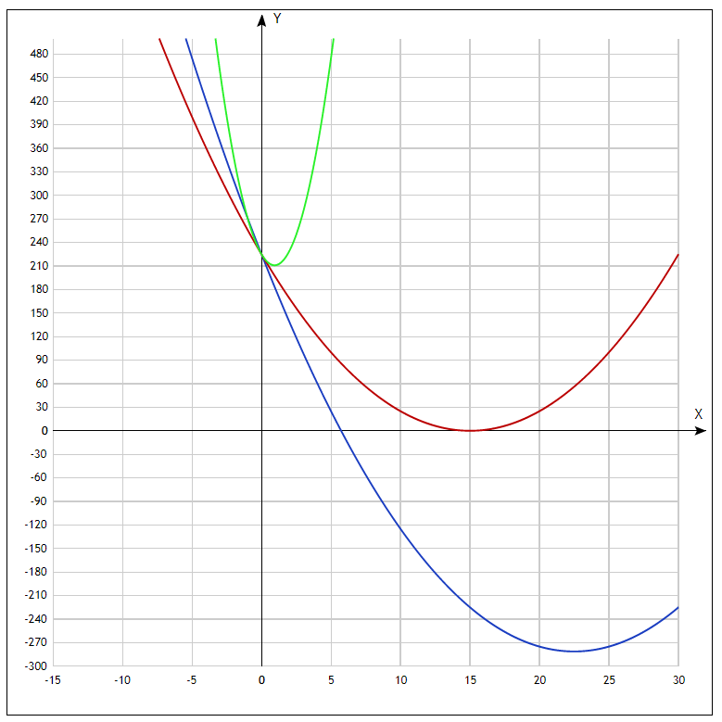

1. Визначити аналітично *F*opt* та *x*opt для F1,2,3 (x).*

*F*1 opt (xopt) = (15 - 15) 2 = 02 = 0*

*F2 opt (xopt) = (22,5- 15) 2 – (15 * 22.5 )= 7,52 – 337,5 = -281,25*

*F3 opt (xopt) = (0,9377 – 15)2 + (15 * 0,93772) =*

*197,7483 + 13,1892=* *210,9375*

1. Побудувати таблиці (Табл. 2) розрахунків для двох методів.

*Z1,2,3 (k) = | F1,2,3 opt (k) –F*1,2,3opt |* від *k* - номери ітерації.

Табл.2.

|  |  |  |  |  |  |  |
| --- | --- | --- | --- | --- | --- | --- |
|  | *Метод дихотомії* | *Метод золотого перетину* | *Метод дихотомії* | *Метод золотого перетину* | *Метод дихотомії* | *Метод золотого перетину* |
| *k* | *Z1 (k)* | *Z*1 *(k)* | *Z2 (k)* | *Z2 (k)* | *Z*3 *(k)* | *Z3 (k)* |
| *1* | 900 | 900 | 1406,25 | 1406,250000 | 4064,062 | 4064,062 |
| *2* | 56,2515 | 164,0961 | 225,003 | 412,496100 | 4064,062 | 4064,062 |
| *3* | 56,2515 | 164,0961 | 14,0636 | 93,896100 | 351,5695 | 451,83064 |
| *4* | 3,5160937656 | 38,9966083 | 14,0636 | 9,755752 | 351,5695 | 451,83064 |
| *5* | 3,5160937656 | 4,7961 | 0,87921096 | 9,755752 | 56,25325 | 25,269865 |
| *6* | 0,2198496266 | 4,7961 | 0,87921096 | 9,755752 | 3,516156 | 25,269865 |
| *7* | 0,2198496266 | 0,4093288 | 0,05500930 | 2,476554 | 3,516156 | 25,269865 |
| *8* | 0,0137640557 | 0,4093288 | 0,05500930 | 0,378822 | 0,219490 | 1,422376 |
| *9* | 0,0137640557 | 0,4093288 | 0,00345276 | 0,378822 | 0,219490 | 1,422376 |
| *10* | 0,0008661295 | 0,0747689 | 0,00345276 | 0,062413 | 0,013299 | 1,422376 |
| *11* | 0,0008661295 | 0,0747689 | 0,00021949 | 0,062413 | 0,013299 | 0,083424 |
| *12* | 0,0000556146 | 0,0178280 | 0,00021949 | 0,012138 | 0,000375 | 0,083424 |
| *13* | 0,0000556146 | 0,0022777 | 0,00001466 | 0,012138 | 0,000375 | 0,083424 |
| *14* | 0,0000038588 | 0,0022777 | 0,00001466 | 0,003230 | 0,000442 | 0,005173 |
| *15* | 0,0000038588 | 0,0002115 | 0,00000117 | 0,000591 | 0,000442 | 0,005173 |
| *16* | 0,0000003494 | 0,0002115 | 0,00000117 | 0,000591 | 0,000496 | 0,005173 |
| *17* |  | 0,0002115 |  | 0,000135 |  | 0,000148 |
| *18* |  | 0,0000430 |  | 0,000012 |  | 0,000148 |
| *19* |  | 0,0000035 |  | 0,000012 |  | 0,000148 |
| *20* |  | 0,0000035 |  | 0,000012 |  | 0,000325 |

Табл.1.

|  |  |  |  |  |
| --- | --- | --- | --- | --- |
|  | *Метод дихотомії* | | *Метод золотого перетину* | |
| *k* | *F1* | | *F1* | |
|  | *xmin (k)* | *F1(xmin(k))* | *xmin (k)* | *F1(*xmin*(k))* |
| *1* | 7,50000 | 56,25000000 | 7,50000 | 56,25 |
| *2* | 18,74995 | 14,06212500 | 16,09500 | 1,199025 |
| *3* | 13,12498 | 3,51571875 | 10,78329 | 17,7806432 |
| *4* | 15,93746 | 0,87883594 | 14,06593 | 0,8724928 |
| *5* | 14,53122 | 0,21975586 | 16,09329 | 1,1952830 |
| *6* | 15,23434 | 0,05491553 | 14,83907 | 0,0258974 |
| *7* | 14,88278 | 0,01374060 | 15,61418 | 0,3772161 |
| *8* | 15,05856 | 0,00342929 | 15,13516 | 0,0182692 |
| *9* | 14,97067 | 0,00086025 | 14,83973 | 0,0256876 |
| *10* | 15,01462 | 0,00021360 | 15,02290 | 0,0005245 |
| *11* | 14,99264 | 0,00005413 | 14,90970 | 0,0081543 |
| *12* | 15,00363 | 0,00001317 | 14,97966 | 0,0004138 |
| *13* | 14,99814 | 0,00000348 | 15,02256 | 0,0005088 |
| *14* | 15,00088 | 0,00000078 | 14,99571 | 0,0000184 |
| *15* | 14,99951 | 0,00000024 | 15,01230 | 0,0001513 |
| *16* | 15,00020 | 0,00000004 | 15,00205 | 0,0000042 |
| *17* |  |  | 14,99591 | 0,0000167 |
| *18* |  |  | 14,99991 | 0,0000000 |
| *19* |  |  | 15,00225 | 0,0000051 |
| *20* |  |  | 15,00068 | 0,0000005 |

|  |  |  |  |  |
| --- | --- | --- | --- | --- |
|  | *Метод дихотомії* | | *Метод золотого перетину* | |
| *k* | *F2* | | *F2* | |
|  | *xmin (k)* | *F2(xmin(k))* | *xmin (k)* | *F2(*xmin*(k))* |
| *1* | 7,5 | -56,25 | 7,5 | -56,25 |
| *2* | 18,74995 | -267,18712 | 16,095 | -240,22597 |
| *3* | 24,37492 | -277,73466 | 21,405 | -280,05098 |
| *4* | 21,56244 | -280,37098 | 24,68829 | -276,46139 |
| *7* | 22,96868 | -281,03034 | 22,65922 | -281,22465 |
| *6* | 22,26556 | -281,19504 | 21,40500 | -280,05098 |
| *7* | 22,61712 | -281,23628 | 22,17986 | -281,14751 |
| *8* | 22,44134 | -281,24656 | 22,65897 | -281,22473 |
| *9* | 22,52923 | -281,24915 | 22,36313 | -281,23127 |
| *10* | 22,48528 | -281,24978 | 22,54596 | -281,24789 |
| *11* | 22,50726 | -281,24995 | 22,43297 | -281,24551 |
| *12* | 22,49627 | -281,24999 | 22,50279 | -281,24999 |
| *13* | 22,50176 | -281,25 | 22,45964 | -281,24837 |
| *14* | 22,49902 | -281,25 | 22,48631 | -281,24981 |
| *15* | 22,50039 | -281,25 | 22,50258 | -281,24999 |
| *16* | 22,49970 | -281,25 | 22,49231 | -281,24994 |
| *17* |  |  | 22,49865 | -281,25000 |
| *18* |  |  | 22,50271 | -281,32500 |
| *19* |  |  | 22,50033 | -281,25000 |
| *20* |  |  | 22,49878 | -281,25000 |

|  |  |  |  |  |
| --- | --- | --- | --- | --- |
|  | *Метод дихотомії* | | *Метод золотого перетину* | |
| *k* | *F3* | | *F3* | |
|  | *xmin (k)* | *F3(xmin(k))* | *xmin (k)* | *F3(*xmin*(k))* |
| *1* | 7,5 | 900,0000 | 7,500000 | 900,00000 |
| *2* | -3,74995 | 562,4925 | -1,095000 | 277,03440 |
| *3* | 1,875025 | 225,0008 | 4,216710 | 382,98899 |
| *4* | -0,937463 | 267,1853 | 0,934073 | 210,93769 |
| *7* | 0,468781 | 214,4527 | 2,962743 | 276,56323 |
| *6* | 1,171903 | 211,8166 | 1,709025 | 220,46151 |
| *7* | 0,820342 | 211,1571 | 0,935380 | 210,93757 |
| *8* | 0,996123 | 210,9925 | 1,414645 | 214,58017 |
| *9* | 0,908232 | 210,9512 | 1,118459 | 211,46144 |
| *10* | 0,952178 | 210,9409 | 0,934822 | 210,93761 |
| *11* | 0,930205 | 210,9384 | 1,047715 | 211,13186 |
| *12* | 0,941191 | 210,9377 | 0,977947 | 210,96368 |
| *13* | 0,935698 | 210,9376 | 0,935225 | 210,93758 |
| *14* | 0,938445 | 210,9375 | 0,962022 | 210,94712 |
| *15* | 0,937071 | 210,9375 | 0,945462 | 210,93851 |
| *16* | 0,937758 | 210,9375 | 0,934990 | 210,93760 |
| *17* |  |  | 0,941224 | 210,93772 |
| *18* |  |  | 0,937371 | 210,93750 |
| *19* |  |  | 0,935139 | 210,93759 |
| *20* |  |  | 0,936667 | 210,93751 |

Графік для 2-х методів для кожної функції *F1,2,3 (x*) відображено на графіку *xmin (k)* (*від номера ітерації – k*).

